每日科普-窗帘
- 今天和大家来唠唠窗帘选购注意点~

- 少选全遮光窗帘，全遮光的房间太黑，人体会不断分泌褪黑素，早上起床很难受（早晨分泌褪黑素，会让人起床后感到困倦），甚至生物钟会被打乱。而且眼睛没有适应一个从暗到亮的过渡，早上把窗帘一拉开，会觉得特别刺眼。
- 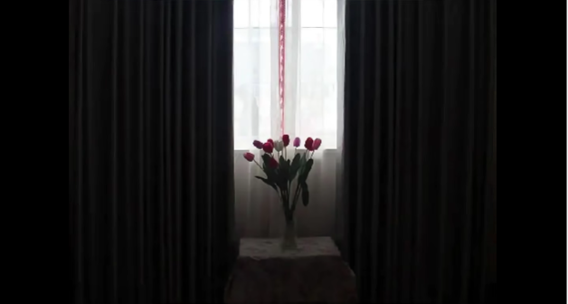
- 各房间遮光率建议如图，当然也有不少人就是喜欢全遮光的环境，这个不是绝对的~
- 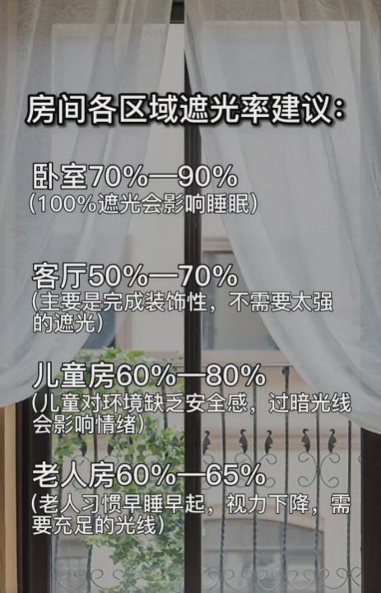

- 不选罗马杆（真爱粉除外），十几年前还是比较流行的，放到现在有那么一点过时，而且有漏光和拉动时发出异响的缺点，罗马人都不爱用，咱选静音轨道就可以了。
- 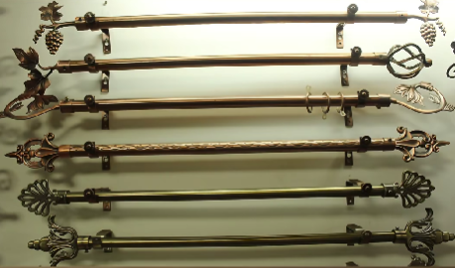
- 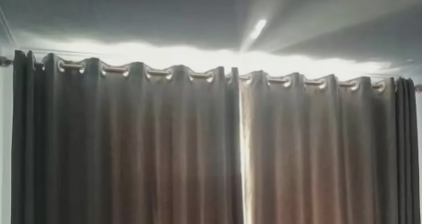

- 拼色窗帘搭配的难度大，搞不好就翻车了，纯色窗帘YYDS
- 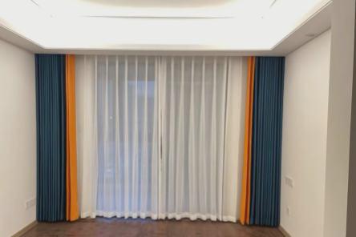

- 高温定型就是用高温高压让窗帘看起来很笔挺，咱喜欢垂感自然点的就不用做，喜欢拉起来像百褶裙的就可以做一下。从面料上来说像棉麻这种质地偏硬的做出来比较有效果，像绒布这种偏软的，本身已经很有垂感了，做出来也没啥变化。（绒布做高温定型是妥妥的花冤枉钱）
- 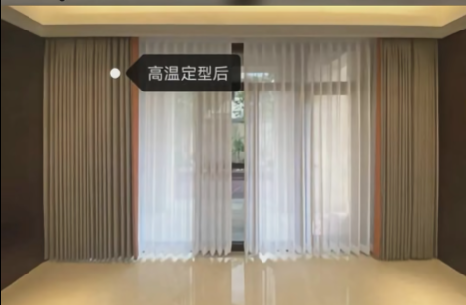
- 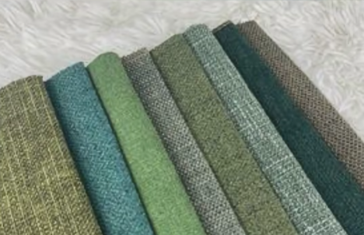
- 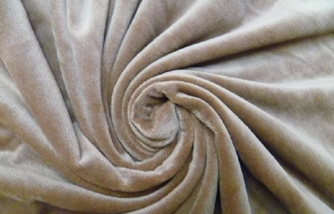

- 窗帘配个窗纱会更好看些，给大家看几种常见的。
- 百叶纱透光且很透人
- 金刚纱透光也透人
- 幻影纱透光不透人
- 天丝绒透光不见人
- 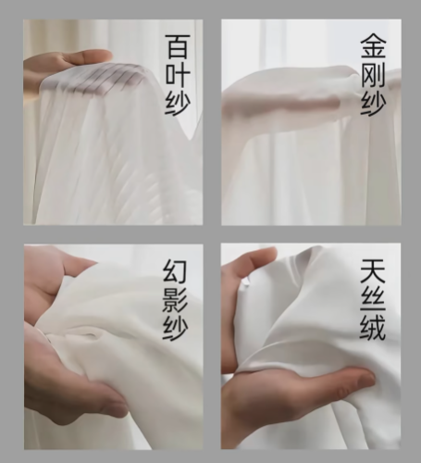

- 关于窗帘配色问题
- 一是窗帘墙面同色系，墙面是空间内比较大的色块，窗帘选相近色系可以起到扩大空间让整体更和谐的效果；二是搭配找家具，茶几、地毯、沙发这些空间内的小色块，窗帘和它们用相近色系，可以让房间内色彩更鲜活，尤其推荐可以跟着抱枕走，不易出错，配套感强。如果实在不知道咋选了，就选灰帘和白纱，百搭色耐看不出错。
- 
 